Cambiarine

In corsu, e cunsunale piazzate in principiu di una parolla càmbianu prununzia segondu ciò chì vene nanzu.

- Quandu davanti à a parolla ci hè un puntu, un’aletta o una cunsunale a prununzia hè PRETTA (forte)

- Quandu davanti à a parolla ci hè una vucale senza aletta, a prununzia hè FROLLA (dolce)

Esempii :
U battellu : b = [w]
Un battellu : b = [b]
Trè battelli : b = [b]

CUNSUNALE | PRUNUNZIA PRETTA (forte) | PRUNUNZIA FROLLA (faible)
B | [b] | [w]
C+a/o/u | [k] | [g]
C+i/e | [tch’] | [dj’]
CHJ | [ty’] | [dy’]
D | [d] | [-]
F | [f] | [v]
G + a/o/u | [g] | [w]
G+ i/e | [dj’] | [dj’]
GHJ | [dy’] | [y’]
P | [p] | [b]
Q | [k] | [g]
S | [s] | [z]
T | [t] | [d]
V | [b] | [w]
Z | [tz] | [dz]

NB
À l’internu di una parolla, a regula hè a listessa (in pusizione intervucàlica a cunsunale s’indebulisce) fora di e lettere CHJ è GHJ.

Avvizzatevi à leghje senza fà sbagli di prununzia, rispettendu a regula di e cambiarine.



Cumu riesce un selfie endèmicu ?

S'è vo ùn vi site micca accecati pruvendu à fà un selfie u ghjornu di l'ecclissa, eccu unepochi di cunsigli per riesce un selfie chì sia veramente endèmicu è chì permettessi à u mondu sanu di sapè ch'è vo site in Corsica.

Prima di tuttu, ci vole à muniscesi d'un « selfie stick » chjamatu steccu à selfie in Corsica (u megliu seria di truvàne unu in legnu castagninu o olivinu).
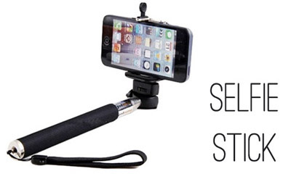

Dopu ci vole à pustàssi in un locu ùnicu.

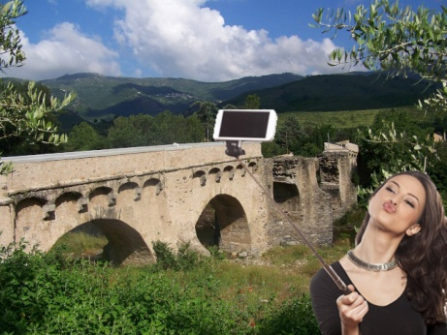 | In Ponte Novu  Ghjè u più faciule : tenitivi degnu/a è sticchitu/a davanti à a croce di u ricordu. Attenti chì ci sò villà assai goffe ind'u vicinatu chì ponu guastà a fottò.

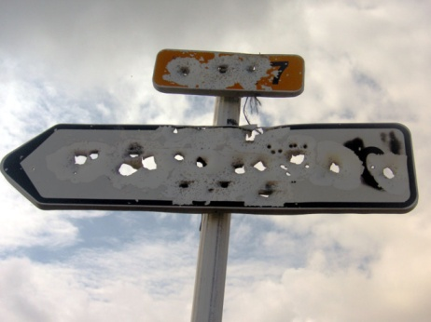 | À l'entrata d'un paese arradicatu è inalpellatu, davant'à u pannellu  Fughjite i nomi sfrancizati (Tox, Vix, Sainte Marie de...), è verificate ch'elli si vidissinu bè i impatti di palle di fucile.

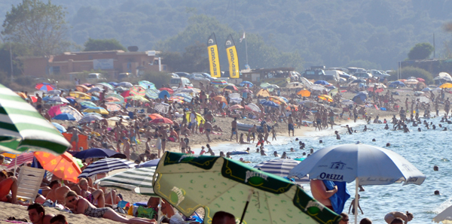 | À a marina  E marine di u pianeta sò tutte listesse (rena è acqua, per u più), pè incursì a vostra fottò averete bisognu di qualchì accessoriu. Sminticate e serviette « testa mora » ci n'hè per ogni locu. Pruvate piuttostu una barretta « Scontri di u porcu nustrale », tenite in manu una biera « A machjaghjola » (mustrate bè l'etichetta), fate casu ch'ella ci sia una banda di vacche in fondu è chì a paillote si chjamassi « u stazzu » o « u tazzu » s'ella sì pò ballà è intastàssi.

In muntagna
Rammintatevi chì fora di u Paglia Orba, e muntagne di u mondu sò tutte listesse (scoglii, pumataghji è pini). Pè guarantì l'orìgine di u vostru ritrattu, stracquatevi mezu à piante chè ùn si trovanu solu ch’è in Còrsica è tenite in manu un batracu o un serpu endèmicu. Serebbe megliu, di siguru, ch'ella ci fussi daretu à voi una mufra indumevule.
S'è vo avete un telefunu nustrale, un telefunu di l'estremu o un steccu à selfie abbastanza longu, pruvate u classicu : casgiu merzu + pane è cultella + eiu.

In cità
Truvate una statula di Pasquale Paoli è basta. U locu hè sacru : short arrabiati, glaquette di cugnatacci, T.Shirt Nicki Minaj o « I love Portovek » sò pruibiti.

U selfie nustralissimu (raru)
S'è vo infattate cantadori salvatichi incu i Meindl, a manu à l'orechja, à mezu à e filette, vicinu à una surgente, cappiatevi. A scena hè abbastanza tìpica soprattuttu s'ellu ci hè un cursinu chì ghjace. Pudete cantà ancu voi. I selfie sò muti.

Bonus-track
S'è vo fate un selfie di gruppu, un « usie » cum'è si dice (micca un uzi !) verificate chì unu omancu di i/e vostri/e amichi/e abbia un tattù « Natu per soffre », un t-shirt « Ùn simu micca zucche » o megliu un t-shirt di A Piazzetta.
Sò e parolle corse chì a li sciaccanu.

